Fulda lancia SportControl 2, il nuovo pneumatico ad altissime prestazioni

Assago, febbraio 2017 – Fulda, storico marchio tedesco da sempre apprezzato per l’affidabilità e l’alta qualità a prezzo contenuto, annuncia il lancio di SportControl 2, il nuovo pneumatico estivo ad altissime prestazioni (UHP), che intende migliorare la resa su strade asciutte e bagnate. Con questo pneumatico UHP, Fulda offre prestazioni e qualità tipiche della tecnologia tedesca a un prezzo contenuto.

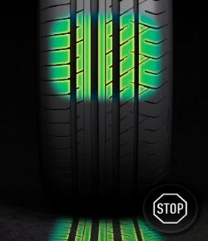
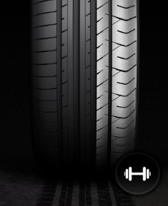
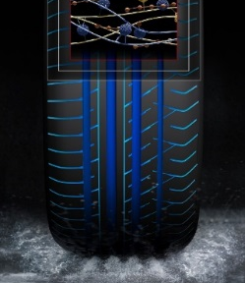
Altissime prestazioni
Grazie al nuovo disegno del battistrada, che ottimizza il contatto con la strada e offre una distribuzione ottimale della pressione, gli ingegneri di Fulda sono riusciti a garantire uno spazio di frenata ridotto su strade asciutte.¹

La spalla esterna più ampia e rigida limita la deformazione del battistrada, offrendo una guida più precisa in curva e prestazioni migliori su strade asciutte.

Le numerose scanalature AquaFlow permettono una rapida evacuazione dell’acqua e una buona trazione sulle superfici bagnate. Inoltre, la mescola del battistrada a base di silice aumenta controllo e tenuta sul bagnato.¹

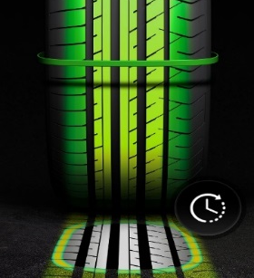
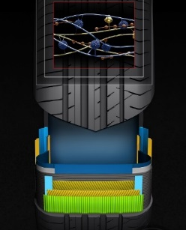
Ottimo rapporto qualità prezzo
Oltre a prestazioni elevate su asciutto e bagnato, Fulda SportControl 2 offre un ottimo rapporto qualità-prezzo. Inoltre, il pneumatico presenta un’impronta al suolo ottimizzata e una cavità che assicura un’usura uniforme del battistrada, con conseguente aumento del chilometraggio.¹

La struttura a peso ridotto e la nuova mescola permettono di ridurre la dissipazione di energia, migliorando la resistenza al rotolamento e ottimizzando i consumi.¹

“Fulda si è sempre impegnata per migliorare i prodotti per andare incontro alle esigenze degli automobilisti. Grazie in particolare all’elevato chilometraggio, Fulda SportControl 2 offre un ottimo rapporto qualità-prezzo, con elevate prestazioni ad un prezzo molto interessante”, dichiara Matteo Castelli, Direttore Marketing Consumer di Goodyear Dunlop Italia.

Fulda SportControl 2 è attualmente disponibile in 31 misure e la gamma si completerà con ulteriori 9 misure entro maggio 2017.

###

Per maggiori informazioni visitare il sito http://news.goodyear.eu.

Rispetto al pneumatico predecessore

